APRENDICES TPS 79

REQUERIMIENTOS SISTEMA DE GESTIÓN PARA PUNTOS DE VENTA WEB (SISPOSW)

1. Contenido

1 Control de cambios 2

2 Introducción 2

2.1 Propósito 2

2.2 Alcance 2

2.3 Personal involucrado 2

2.4 Definiciones, acrónimos y abreviaturas 3

2.4.1 Del sistema 3

2.4.2 De tecnología 4

2.5 Referencias 7

3. Descripción general. 7

3.1. Perspectivas de la aplicación 7

3.2 Funciones de la aplicación 7

3.3 Características de usuarios 8

# Control de cambios

Registro del control de cambios en el SRS para el **SISTEMA DE GESTIÓN PARA PUNTOS DE VENTA WEB**

|  |  |  |  |  |
| --- | --- | --- | --- | --- |
| **Número de revisión** | **Descripción** | **Autor** | **Fecha** | **Comentarios** |
| 1 | Revisión de los aportes que hizo cada grupo | Aprendices TPS 79 | Noviembre 28 2018 | Revisado por los instructores Maryuri Garay, y Jaime Flores. |
| 2 | Revisión de los aportes que hizo cada grupo | Aprendices TPS 79 | Diciembre 05 2018 | Revisado por el instructor Luis Ocampo |

# Introducción

## Propósito

El presente documento tiene como propósito definir las especificaciones funcionales y no funcionales del **SISTEMA DE GESTIÓN PARA PUNTOS DE VENTA WEB (SISPOSW).**

## Alcance

Entre sus funciones principales se destacan las siguientes:

* Gestión de clientes
* Gestión de productos
* Gestión de ventas
* Gestión de proveedores
* Gestión de empleados
* Gestión de reportes
* Gestión y manejo de inventario

## Personal involucrado

|  |  |
| --- | --- |
| Nombre | APRENDICES TPS |
| Rol | Analistas |
| Categoría profesional | Técnicos en Programación de Software |
| Responsabilidades | * Administración del proyecto. * Levantar requerimientos. * Interpretar SRS |

## Definiciones, Acrónimos y Abreviaturas

### Del sistema

1. **Gestionar**: Acción de agregar, modificar, eliminar y consultar la Información de un determinado objeto o persona.
2. **Usuario**: Persona encargada de interactuar con la aplicación, el usuario puede poseer cualquiera de los siguientes roles: Administrador, Empleado, Cliente.
3. **Rol:** Es un conjunto de permisos que puede asignarse a un usuario.
4. **Horario:** Es el lapso de tiempo en el cual va a suceder un actividad.
5. **Ambiente de aprendizaje**: Es un espacio real o virtual, en el cual se imparte formación.
6. **Instructor o profesor:** Es la persona que imparte u orienta procesos de enseñanza-aprendizaje, usando diferentes metodologías de enseñanzas para personas particulares.
7. **Aprendiz o alumnos**: Es la persona a quien se le van a impartir conocimientos.
8. **ADSI:** Siglas de la formación titulada Análisis y Desarrollador de Sistemas de Información.
9. **TPS:** Siglas de la formación titulada Técnico en Programación de Software.
10. **TS:** Siglas de la formación titulada Técnico en Sistemas
11. **Equipo:** Se refiere a computadores, portátiles, videobeam, antenas, ventiladores.
12. **Prestamos:** Es el proceso mediante el cual se le asigna un equipo a un usuario, por un determinado lapso de tiempo.
13. **Cursos:** Se refiere a cursos cortos de contenido didáctico y académico.
14. **Asistencia:** Es control de verificar si un usuario cumplió con el horario que fue le asignado.

### De tecnología

1. **Dominio:** Nombre base que agrupa a un conjunto de equipos o dispositivos y que permite proporcionar nombres de equipo más fácilmente recordables en lugar de una dirección IP numérica, Ej: sis-web.com.
2. **Servidor WEB:** Es un programa que implementa el protocolo HTTP (hypertext transfer protocol). Este protocolo está diseñado para transferir lo que llamamos hipertextos, páginas web o páginas HTML (hypertext markup language): textos complejos con enlaces, figuras, formularios, botones y objetos incrustados como animaciones o reproductores de música.
3. **URL:** Significa Uniform Resource Locator, es decir, localizador uniforme de recurso. Es una secuencia de caracteres, de acuerdo a un formato estándar, que se usa para nombrar recursos, como documentos e imágenes en Internet, por su localización.
4. **HTTP :** El protocolo de transferencia de hipertexto (HTTP, HyperText Transfer Protocol) es el protocolo usado en cada transacción de la Web (WWW).
5. **Enlaces** : Una referencia en un documento de hipertexto a otro documento o recurso
6. **Sistema de gestión de Base de Datos:** Son un tipo de software muy específico, dedicado a servir de interfaz entre la base de datos, el usuario y las aplicaciones que la utilizan.
7. **Base de Datos:** Es un conjunto de datos que pertenecen al mismo contexto almacenados sistemáticamente para su posterior uso.
8. **Aplicación:** Es un programa informático diseñado para facilitar al usuario la realización de un determinado tipo de trabajo.
9. **MySQL:** Sistema de gestión de base de datos relacional. Comúnmente utilizados en aplicaciones Web.
10. **PHP (PHP Hypertext Pre-processor):** Lenguaje de programación interpretado usado para la creación de aplicaciones para servidores, o creación de contenido dinámico para sitios web.
11. **Apache:** Servidor de WEB de código abierto.
12. **Dirección IP (Internet Protocol):** Número que identifica de manera lógica y jerárquica a una interfaz de un dispositivo (habitualmente una computadora) dentro de una red que utilice el protocolo IP (Internet Protocol).
13. **Protocolo IP:** El Protocolo de Internet (IP, de sus siglas en inglés Internet Protocol) es un protocolo no orientado a la conexión, usado tanto por el origen como por el destino para la comunicación de estos a través de una red (Internet).
14. **Browser o Motor de Navegación:** Es una aplicación que permite al usuario recuperar y visualizar documentos de hipertexto, comúnmente descritos en HTML, desde servidores web de todo el mundo a través de Internet
15. **DNS:** Es una base de datos distribuida y jerárquica que almacena información asociada de una dirección IP a nombres de dominio en redes como Internet.
16. **HTML (HyperText Markup Language):** Es un lenguaje de marcación diseñado para estructurar textos y presentarlos en forma de hipertexto, que es el formato estándar de las páginas web.
17. **Ajax (Asynchronous JavaScript And XML**): es una técnica de desarrollo web para crear aplicaciones interactivas.
18. **RIA (Rich Internet Applications):** es un nuevo tipo de aplicación con más ventajas que las tradicionales aplicaciones Web. Esta surge como una combinación de las ventajas que ofrecen las aplicaciones Web y las aplicaciones tradicionales.
19. **Javascript**: Es un lenguaje interpretado, es decir, que no requiere compilación, utilizado principalmente en páginas web.
20. **Internet:** Es un método de interconexión descentralizada de redes de computadoras implementado en un conjunto de protocolos denominado TCP/IP

## Referencias

|  |  |  |
| --- | --- | --- |
| **Titulo** | **Referencia** | **Autor** |
| SRS_GEMAI II | SRS_GEMAI II.pdf | ADSI 27 |
| SRS-Seminario-V1.0 | 1 – Adobe Reader | Tania Mora, Dorance Moreno y Luis Romo |

## 3. Descripción general.

### 3.1 Perspectivas de la aplicación

El SISTEMA DE GESTIÓN PARA PUNTOS DE VENTA, será un producto

diseñado para trabajar en entornos WEB.

### 3.2 Funciones de la aplicación

SISPOSW permitirá realizar las siguientes funciones:

* Gestión de clientes
* Gestión de productos
* Gestión de ventas
* Gestión de proveedores
* Gestión de empleados
* Gestión de reportes
* Gestión de inventario

**3.3 Características de usuarios**

El sistema de gestión para puntos de ventas poseerá tres tipos de usuarios: administrador, empleados y clientes.

**3.3.1. Perfiles de usuario**

* **Administrador**

Los usuarios de tipo Administrador tendrán acceso sin restricciones a todas las funcionalidades del sistema.

* **Cliente**

Los usuarios de tipo Cliente poseerán una cuenta personal, ellos solo podrán usar la aplicación para realizar compras, buscar productos y ver el historial de sus compras.

**3.3.2. Jerarquía de empleados**

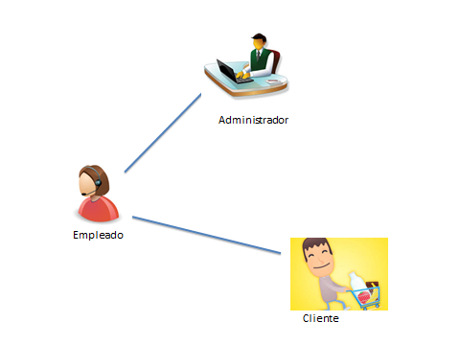 

### 3.4. Restricciones

**3.4.1. Políticas reguladoras.**

La aplicación se desarrollará mediante software de licencia abierta por lo tanto no se deberá pagar por el uso de: servidor WEB (Apache), Sistema de Gestión de base de datos (MySQL) y el lenguaje de programación (PHP).

**3.4.2. Limitaciones de hardware**

Esta aplicación requiere de un computador con características de Servidor, sobre el cual se instalará la herramienta XAMPP para implementar Apache, MySQL y PHP.

**3.4.3. Funciones de control**

La aplicación debe controlar los permisos que tiene cada usuario para el acceso al sistema con los privilegios de acuerdo a su rol. Debe además garantizar la validación de los datos que se ingresan al sistema y registrar todas las operaciones que se hagan en el aplicativo a través de los login de auditoría.

**3.4.4. Requisitos de Idioma**

Toda la documentación registrada en el software para el usuario y la aplicación deben estar en lenguaje español.

**3.4.5.** **Confiabilidad de la aplicación**

El sistema es sometido a un proceso para ver si cumple con la normas o funciones requeridas sean funcionales o no funcionales lo cual permite el registro de cada documento.

# 4. Requerimientos específicos

**Categorías**

Las funciones se clasifican en categorías a fin de establecer prioridades entre ellas e identificar las que de lo contrario pasarían inadvertidas, las categorías son:

|  |  |
| --- | --- |
| Categoría de la función | Significado |
| **Evidente** | Debe realizarse y el usuario debe saber que se ha realizado. |
| **Oculta** | Debe realizarse, aunque no es visible para los usuarios. Esto se aplica a muchos de los servicios técnicos subyacentes, como guardar información en un mecanismo persistente de almacenamiento. Las funciones ocultas a menudo se omiten (erróneamente) durante el proceso de obtención de los requerimientos. |
| **Superflua** | Opcionales; sin inclusión no repercute de manera significativa en el costo ni en otras funciones. |

*Fuente: UML y Patrones, Graig Larman*

|  |  |  |
| --- | --- | --- |
| REFERENCIA | DESCRIPCIÓN DE REQUERIMIENTOS | CATEGORÍA |
|  | **GESTIÓN DE CLIENTES** |  |
| Rq1 | El Sistema debe permitir el registro de clientes, para cada cliente se piden los siguientes datos: identificación, nombres, apellidos, teléfono, celular, email, dirección | Evidente |
| Rq2 | El sistema debe permitir editar clientes, es decir poder cambiar cualquier dato previamente registrado | Evidente |
| Rq3 | El sistema debe permitir buscar clientes, para la búsqueda de clientes se debe ingresar a través de un formulario los siguientes datos: identificación o correo electrónico | Evidente |
| Rq4 | El sistema debe permitir eliminar clientes, para eliminar clientes se requieren los siguientes datos: número de identificación o correo electrónico | Evidente |
| Rq5 | Los clientes podrán buscar productos dentro del portal, para la búsqueda de productos se debe ingresar una descripción del producto  Ejemplo: calculadora científica, carro, computador portátil, etc. | Evidente |
|  | | |
| GESTIÓN DE PRODUCTOS | | |
| Rq6 | El sistema debe permitir a los usuarios agregar productos al carrito de compras | Evidente |
| Rq7 | El sistema debe permitir registrar productos, para cada producto se deben guardar los siguientes datos: nombre del producto, código, descripción, valor unitario, sublinea de producto, proveedor y artículos de promoción | Evidente |
| Rq8 | El sistema debe permitir editar productos, es decir poder cambiar datos de productos registrados. | Evidente |
| Rq9 | El sistema debe permitir borrar productos, para borrar productos a través de un formulario se debe ingresar el código del producto a borrar. | Evidente |
|  | | |
| GESTIÓN DE VENTAS | | |
| Rq10 | El sistema debe permitir registrar ventas, para cada venta se requiere lo siguiente: cliente, productos a vender, fecha de la venta y método de pago. | Evidente |
| Rq11 | El sistema debe permitir realizar cotizaciones, en cada cotización se debe incluir el cliente que realiza la cotización, productos cotizados y total de la factura | Evidente |
|  |  |  |
|  | **GESTIÓN DE PROVEEDORES** |  |
| Rq12 | El sistema debe permitir registrar proveedores, por cada proveedor se requieren los siguientes datos: nombre, nit, dirección, correo electrónico, teléfono de contacto | Evidente |
| Rq13 | El sistema debe permitir editar proveedores, los datos a editar pueden ser cualquiera de los registrados | Evidente |
| Rq14 | El sistema debe permitir buscar proveedores para el formulario de búsqueda se debe ingresar el nit del proveedor o correo electrónico | Evidente |
| Rq15 | El sistema debe permitir borrar proveedores, para borrar un proveedor se debe ingresar su número de identificación o correo electrónico | Evidente |
|  |  |  |
|  | **GESTIÓN DE EMPLEADOS** |  |
| Rq16 | El sistema debe permitir el registro de empleados, para cada empleado se deben capturar los siguientes datos: identificación, nombres, apellidos, teléfono, dirección, email. | Evidente |
| Rq17 | El sistema debe permitir editar los datos de cualquier empleado. | Evidente |
| Rq18 | El sistema debe permitir borrar empleados, para borrar un empleado se deberá ingresar a través de un formulario el número de identificación del empleado. | Evidente |
| Rq19 | El sistema debe permitir buscar empleados para buscar un empleado se debe ingresar el número de identificación a través de un formulario. | Evidente |
|  |  |  |
|  | **GESTIÓN DE REPORTES** |  |
| Rq20 | El sistema debe permitir generar reportes:   * Artículos comprados por un cliente determinado * Artículos vendidos en un rango de fecha especificado | Evidente |
|  |  |  |
|  | **GESTIÓN Y MANEJO DE INVENTARIOS** |  |
| Rq21 | El programa mostrará la existencia actual de cada producto en forma de lista con sus respectivos movimientos de inventario listos y aptos para ser vendidos | Evidente |
| Rq22 | El programa deberá mostrar cuantos productos hay disponibles para vender en el inventario y mostrando cómo notificación una alerta de que deberá adquirir nuevos productos ya que los existentes están apunto de agotarse (entre 0 y 25 productos) haciendo pequeños recordatorios de este si no se han adquirido nuevos productos para vender. | Evidente |
| Rq23 | El programa dará un informe mensualmente sobre los productos que los clientes compraron o solicitaron cantidad de veces en una lista el cual el primer producto estará en verde y el producto que menos se solicitó en rojo. | Evidente |
| Rq24 | El sistema mostrará la cantidad de productos existentes en el inventario con su respectiva información en detalle. | Evidente |
| Rq25 | El sistema permitirá visualizar la maquinaria y productos de la empresa, listando de manera organizada su información | Evidente |

# 5. Casos de Uso y Diagramas de casos de uso

|  |  |
| --- | --- |
| **CASO DE USO** | **GESTIÓN DE CLIENTES** |
| **Actor(es)** | Administrador, Empleado, Cliente |
| **Propósito** | Gestionar clientes |
| **Tipo** | Primario esencial |
| **Descripción** | El sistema deberá permitir gestionar clientes, es decir registrar clientes, editar clientes, borrar clientes y ver detalles de los clientes. |
| **Referencias cruzadas** | Rq1, Rq2, Rq3, Rq4,Rq5 |
| **Pre-condiciones** | * Solo los usuarios de perfil Administrador podrán Editar y Borrar usuarios. * Los usuarios de tipo empleado solo podrán registrar y buscar empleados, para Editar y Borrar deberán contar con previa autorización de un usuario tipo Administrador. * Los usuarios de tipo Empleado solo podrán crear su propio perfil, buscar y comprar productos. |
| **Post-condiciones** | * La operación (Guardar, Editar, Eliminar o Buscar) se debe realizar de manera correcta |
| **Curso normal** | 1. El sistema despliega un formulario para iniciar sesión 2. El usuario ingresa sus respectivas credenciales (Usuario y Contraseña) 3. El sistema valida las credenciales que el usuario haya ingresado 4. Si el usuario es tipo Administrador podrá realizar las siguientes funciones: Crear usuarios, Editar usuarios, Eliminar usuarios y Buscar usuarios 5. Si el usuario es de tipo Empleado solo podrá realizar las siguientes funciones: Crear y Buscar usuarios 6. Si el usuario es de tipo Cliente solo podrá crear su propio perfil dentro de la aplicación, buscar y comprar productos 7. El sistema despliega un mensaje de notificación indicando que la operación (Guardar, Editar, Eliminar o Buscar fue exitosa) |
| **Curso alternos** | Paso 4: si las credenciales ingresadas son incorrectas el sistema debe notificar al usuario para que intente de nuevo. | |

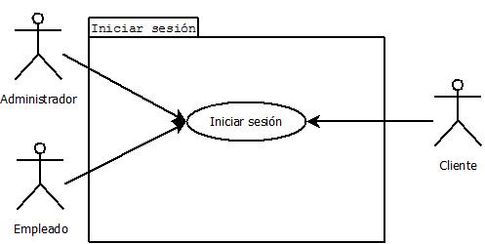

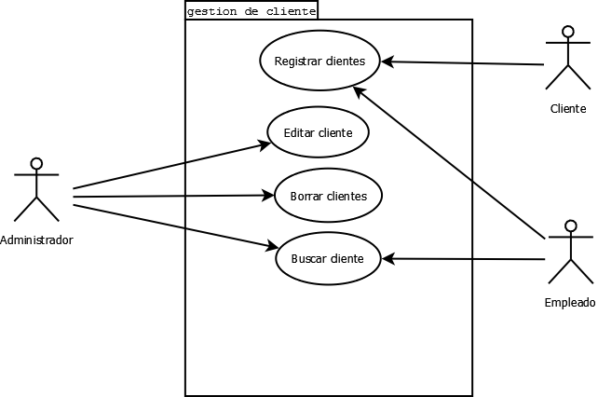

|  |  |
| --- | --- |
| **CASO DE USO** | **GESTIÓN DE PRODUCTOS** |
| **Actor(es)** | Administrador, Empleado, Cliente |
| **Propósito** | Gestionar productos |
| **Tipo** | Primario esencial |
| **Descripción** | El sistema deberá permitir gestionar productos, es decir registrar productos, editar productos, borrar productos y ver detalles de los productos. |
| **Referencias cruzadas** | Rq6, Rq7, Rq8, Rq9 |
| **Pre-condiciones** | * Solo los usuarios de perfil Administrador podrán Editar y Borrar productos. * Los usuarios de tipo empleado solo podrán registrar y buscar productos, para Editar y Borrar deberán contar con previa autorización de un usuario tipo Administrador. * Los usuarios de tipo Empleado solo podrán comprar productos |
| **Post-condiciones** | * La operación (Guardar, Editar, Eliminar o Buscar) se debe realizar de manera correcta |
| **Curso normal** | 1. El sistema despliega un formulario para iniciar sesión 2. El usuario ingresa sus respectivas credenciales (Usuario y Contraseña) 3. El sistema valida las credenciales que el usuario haya ingresado 4. Si el usuario es tipo Administrador podrá realizar las siguientes funciones: Registrar productos, Editar productos, Eliminar productos y Buscar productos 5. Si el usuario es de tipo Empleado solo podrá realizar las siguientes funciones: Crear y Buscar productos 6. Si el usuario es de tipo Cliente solo podrá comprar productos 7. El sistema despliega un mensaje de notificación indicando que la operación (Guardar, Editar, Eliminar o Buscar fue exitosa) |
| **Curso alternos** | Paso 4: si las credenciales ingresadas son incorrectas el sistema debe notificar al usuario para que intente de nuevo. | |
|  |  | |

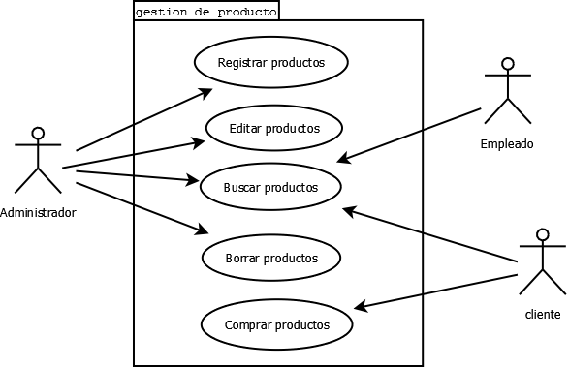

|  |  |
| --- | --- |
| **CASO DE USO** | **GESTIÓN DE VENTAS** |
| **Actor(es)** | Administrador, Empleado |
| **Propósito** | Gestionar ventas |
| **Tipo** | Primario esencial |
| **Descripción** | El sistema deberá permitir gestionar productos, es decir registrar productos, editar productos, borrar productos y ver detalles de los productos. |
| **Referencias cruzadas** | Rq10, Rq11 |
| **Pre-condiciones** | * Las ventas no se podrán editar, es decir no se puede cambiar el valor de productos pagados en una venta |
| **Post-condiciones** | * Ninguna |
| **Curso normal** | 1. El sistema debe permitir registrar ventas, para cada venta se requiere lo siguiente: cliente, productos a vender, fecha de la venta y método de pago. 2. El sistema debe permitir realizar cotizaciones, en cada cotización se debe incluir el cliente que realiza la cotización, productos cotizados y total de la factura |
| **Curso alternos** | Paso 4: si las credenciales ingresadas son incorrectas el sistema debe notificar al usuario para que intente de nuevo. | |

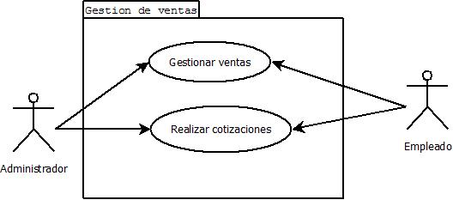

|  |  |
| --- | --- |
| **CASO DE USO** | **GESTIÓN DE PROVEEDORES** |
| **Actor(es)** | Administrador, Empleado |
| **Propósito** | Gestionar proveedores |
| **Tipo** | Primario esencial |
| **Descripción** | El sistema deberá permitir gestionar proveedores, es decir registrar proveedores, editar proveedores, borrar proveedores y ver detalles de los proveedores. |
| **Referencias cruzadas** | Rq12, Rq13, Rq14,Rq15 |
| **Pre-condiciones** | * Solo los usuarios de perfil Administrador podrán Editar y Borrar proveedores. * Los usuarios de tipo empleado solo podrán registrar y buscar proveedores, para Editar y Borrar deberán contar con previa autorización de un usuario tipo Administrador. |
| **Post-condiciones** | * La operación (Guardar, Editar, Eliminar o Buscar) se debe realizar de manera correcta |
| **Curso normal** | 1. El sistema despliega un formulario para iniciar sesión 2. El usuario ingresa sus respectivas credenciales (Usuario y Contraseña) 3. El sistema valida las credenciales que el usuario haya ingresado 4. Si el usuario es tipo Administrador podrá realizar las siguientes funciones: Crear proveedores, Editar proveedores, Eliminar proveedores y Buscar proveedores 5. Si el usuario es de tipo Empleado solo podrá realizar las siguientes funciones: Crear y Buscar proveedores 6. El sistema despliega un mensaje de notificación indicando que la operación (Guardar, Editar, Eliminar o Buscar fue exitosa) |
| **Curso alternos** | Paso 4: si las credenciales ingresadas son incorrectas el sistema debe notificar al usuario para que intente de nuevo. | |

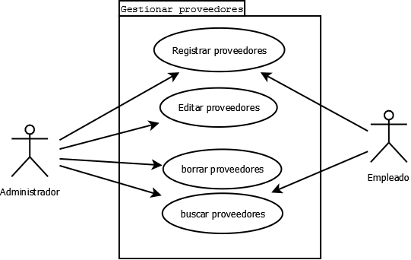

|  |  |
| --- | --- |
| **CASO DE USO** | **GESTIÓN DE EMPLEADOS** |
| **Actor(es)** | Administrador |
| **Propósito** | Gestionar empleados |
| **Tipo** | Primario esencial |
| **Descripción** | El sistema deberá permitir gestionar empleados, es decir registrar empleados, editar empleados, borrar empleados y ver detalles de los empleados. |
| **Referencias cruzadas** | Rq16, Rq17, Rq18, Rq19 |
| **Pre-condiciones** | * Solo los usuarios de tipo Administrador podrán gestionar Empleados |
| **Post-condiciones** | * La operación (Guardar, Editar, Eliminar o Buscar) se debe realizar de manera correcta |
| **Curso normal** | 1. El sistema despliega un formulario para iniciar sesión 2. El usuario ingresa sus respectivas credenciales (Usuario y Contraseña) 3. El sistema valida las credenciales que el usuario haya ingresado 4. El Administrador podrá realizar las siguientes funciones: Registrar empleados, Editar empleados, Eliminar empleados y Buscar empleados 5. El sistema despliega un mensaje de notificación indicando que la operación (Guardar, Editar, Eliminar o Buscar fue exitosa) |
| **Curso alternos** | Paso 4: si las credenciales ingresadas son incorrectas el sistema debe notificar al usuario para que intente de nuevo. | |

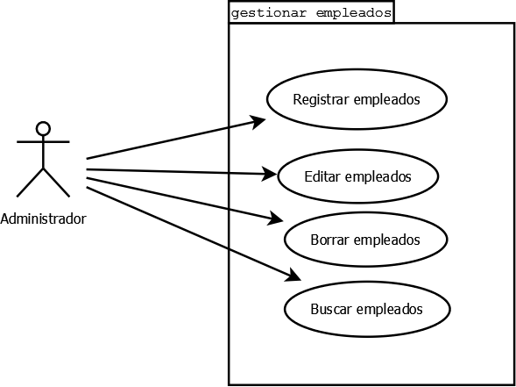

|  |  |
| --- | --- |
| **CASO DE USO** | **GESTIÓN DE REPORTES** |
| **Actor(es)** | Administrador, Empleado, Cliente |
| **Propósito** | Gestionar reportes |
| **Tipo** | Primario esencial |
| **Descripción** | El sistema deberá permitir gestionar reportes estadísticos |
| **Referencias cruzadas** | Rq20 |
| **Pre-condiciones** | * Debe existir información en la base de datos para el reporte que se desee generar |
| **Post-condiciones** | * El reporte seleccionado se debe mostrar de manera correcta y los datos desplegados deben coincidir con los registrados en la base de datos. |
| **Curso normal** | 1. El usuario selecciona el reporte 2. El sistema despliega el reporte |
| **Curso alternos** | Si los campos de los reportes ingresados son incorrectas o incompletos, el sistema debe notificar al usuario para que intente de nuevo | |

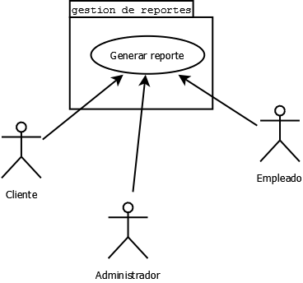

|  |  |
| --- | --- |
| **CASOS DE USO** | **GESTIÓN DE MANEJO DE INVENTARIO** |
| **Actor(s)** | Administrador, empleado, cliente |
| **Propósito** | Gestionar el manejo de los inventarios |
| **Tipo** | Primero esencial |
| **Descripción** | El sistema deberá permitir el manejo de inventario , que se lleve una cuenta del inventario diciendo cuando esta próximo a acabar, registrar, leer, desactivar los productos del inventario |
| **Referencias cruzadas** | Rq21, Rq22, Rq23, Rq24, Rq25 |
| **Pre-condiciones** | · Solo los usuarios de perfil Administrador podrán registrar, editar y desactivar los productos el inventario  · Los usuarios de tipo empleado solo podrán editar y buscar productos el inventario, para registrar y desactivar deberán contar con previa autorización de un usuario tipo Administrador. |
| **Post-condiciones** | La operación registrar, editar, buscar y desactivar productos se debe realizar de manera correcta |
| **Curso normal** | 1. El sistema despliega un formulario para iniciar sesión  2. El usuario ingresa sus respectivas credenciales (Usuario y Contraseña)  3. El sistema valida las credenciales que el usuario haya ingresado  4. Si el usuario es tipo Administrador podrá realizar las siguientes funciones: Registrar productos, Editar inventario, eliminar productos y Buscar productos  5. Si el usuario es de tipo Empleado solo podrá realizar las siguientes funciones: Buscar productos, desactivar productos  6. Si el usuario es de tipo Cliente solo podrá ver los productos disponibles  7. El sistema despliega un mensaje de notificación indicando que la operación (Guardar, Editar, Eliminar, desactivar Búsqueda exitosa) |
| **Cursos alternos** | Si las credenciales ingresadas son incorrectas el sistema debe notificar al usuario para que intente de nuevo |